Vue-cli项目搭建

参考教程：<https://cli.vuejs.org/zh/guide/>

# 一、模块介绍

搭建项目需要注意哪些内容：

* 项目目录
* 配置文件（命令行参数）
* 依赖包及版本管理
* 测试单元
* 构建（app、lib、wc、async-wc）
* 部署
* 文档（日志生成、发版记录）
* 示例项目

运行vue create myapp后产生如下项目：

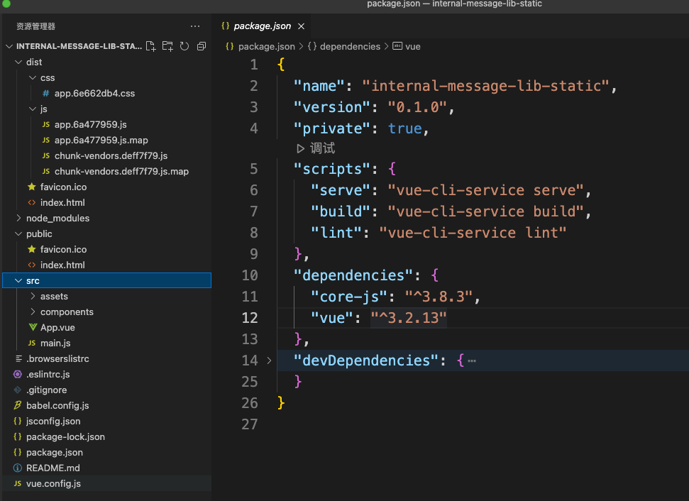

在搭建过程中遇到的一系列问题：

* [配置文件](https://www.jb51.net/article/186839.htm)

项目根路径下的文件称为项目级配置文件。

package.json：应用名称及版本、vue-cli-service内置脚本命令、依赖包、对应版本；

[vue.config.js](https://cli.vuejs.org/zh/config/)：项目级配置文件，配置在根目录下，自动被加载。

模式(development、test、production)，通过[process](https://blog.csdn.net/qq_31967569/article/details/116164721).env对象访问（NODE_ENV）

环境变量（如：.env.dev、.env.test、.env.prod，env与build均如此）

.env在所有环境中被载入

.env.local在所有的环境中被载入，但被git忽略

.env.[mode]在mode指定的环境被载入

.env.[mode].localz在mode指定的环境被载入，但是被git忽略

VUE_APP_*(对外暴露的环境变量)

eslint相关配置

babel配置

* 依赖包安装

[依赖dependencies or devDependencies？](http://t.zoukankan.com/lonelyshy-p-14231473.html)

dependencies程序正常运行依赖的包（生产环境和开发环境均用得到）

devDependencies放只在开发环境用的依赖包

在项目编译时dependencies、devDependencies里的依赖其实没有影响，两个最重要的区别体现在npm包发布的时候，其他的开发者可以从你发布的npm包中下载dependencies里的依赖包，而不能下载devDependencies里的内容。

npm install xxx -g 表示全局安装，通常用于安装脚手架等工具

npm install xxx –save(-S) 表示本地安装，会被加至dependencies部分

npm install xxx –save-dev(-D) 表示本地安装，会被加至devDependencies部分

npm install会默认下载dependencies和devDependencies中的所有依赖包

Vue add * 与npm install *的区别

* 打包构建

构建工具将源代码转换为代理终端可执行的代码。构建是工程化、自动化思想在前端开发的体现。具体可能包含：代码的校验、分割与转换，热更新，模块合并、文件优化与自动发布。参考链接[传送门](https://blog.csdn.net/zzddada/article/details/119321963)

[Gulp](https://www.gulpjs.com.cn/docs/getting-started/quick-start/) 借鉴Unix OS管道思想，基于流式操作。支持对**静态资源整合**，无法进行js模块化；不支持tree shaking、热更新、公共代码拆分。

[Rollup](https://www.rollupjs.com/" \l "%E5%BF%AB%E9%80%9F%E5%85%A5%E9%97%A8%E6%8C%87%E5%8D%97quick-start) 基于ES6生成单个bundle.js文件，支持动态导入、tree shaking。不支持热更新（可通过livereload插件实现）；对于commonjs模块，需要用插件处理；无法对umd、iife格式公共代码进行拆分。适用于**框架、组件库、生成单一UMD文件**。

[Webpack](https://www.webpackjs.com/concepts/) 前端资源模块化打包工具。提供了很多配置属性，管理相对复杂。支持模块化、静态资源整合、公共代码拆分、按需加载、异步加载、热更新等。适用于**应用开发程序**。

vue-cli 是基于nodejs+webpack封装的命令行工具，可以理解为汇集了各种命令的bash或bat。执行vue-cli-service build实际上是用webpack将各种文件进行打包，原本需要自己配置webpack的相关配置，被vue-cli简化了，并且按照vue的用户习惯整理了一套构建和目录规范。同时，用户也可以使用vue.config.js的configureWebpack属性对webpack进行配置。

[Vite](https://vitejs.cn/guide/)

基于webpack的：ui、biz， cross-env(windows、mac)

* 测试单元 jest vs mocha+chai
* [Git hooks](https://git-scm.com/docs/githooks)的使用

参考：https://www.jianshu.com/p/7665127b0ae9（不明所以）

# **二、问题记录**

## 2.1 编译构建

1. Vue项目构建结果中包含某个JS文件，作为SDK供外部使用

1）使用CopyWebpackPlugin直接将文件拷贝至构建目录

2）利用rollup或其他构建工具